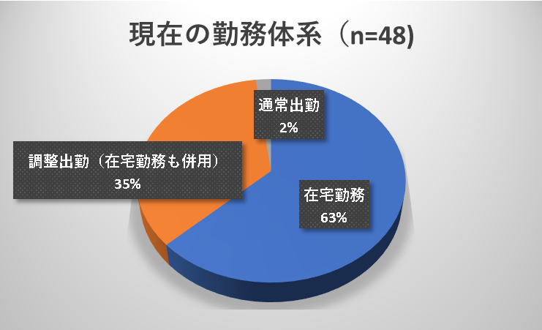
新型コロナ対策により、98％が在宅勤務、調整出勤である

「他の参加者の方の在宅勤務での工夫を聞くことができ参考になりました（産業保健関連会社）」
「この時期に組織の異なる人とオンラインで集えて研修できるのは、有意義（IT関係・公認心理師）」
「オンラインでありながら、対面のような雰囲気で参加でき良かったです（製造業・健康推進担当）」
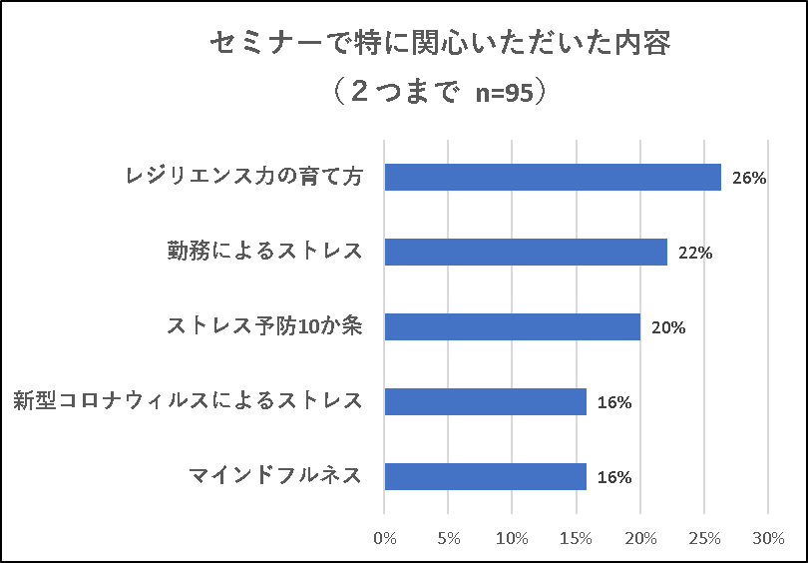
現況でのストレスにレジリエンスへの期待がうかがえる

「レジリエンスを高める方法を知りたい（IT関係）」
「在宅勤務のストレスとレジリエンスの育て方について、医学的根拠を交えた新しい情報のお話に大変興味深く拝聴しました（産業医）」
「ヨーロッパでは41％が、通常時でさえ在宅勤務のストレスを抱えているとは知らなかった（臨床心理士）」
「マインドフルネスで音声が途切れることがあったので残念（製造業・安全衛生部）」
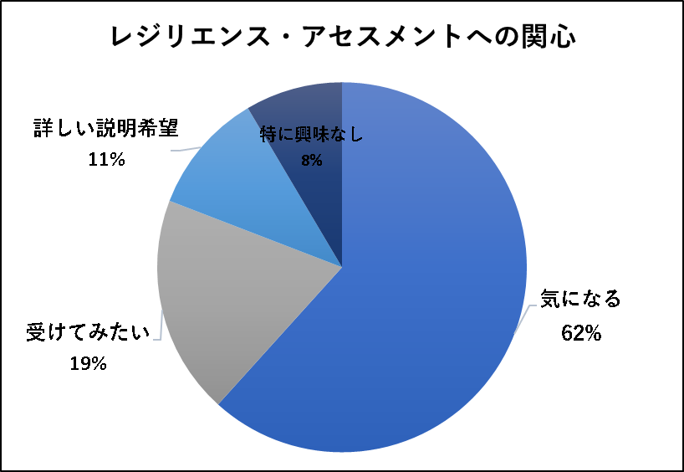
92％が、レジリエンス・アセスメントに高い関心を持っている

「レジリエンスという言葉は、最近知りました。自分の会社のストレスの高い部門へ広めていきたいテーマの１つです。レジリエンス・アセスメントが気になっています（食品会社・総務部）」
「レジリエンス・アセスメントを受けてみたい（USN通訳）」

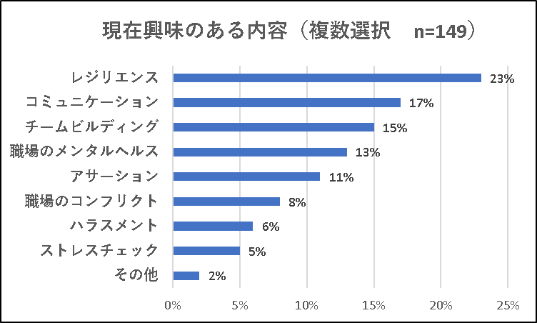
その他には、SNSカウンセリング・アンガーマネジメント・コロナ状況でのメンタル不調改善方法が挙げられた

「私たち産業保健専門職でも、従来のやり方が通用しない中で、レジリエンスを構成する＂しなやかな思考・対応力・人とのつながり＂で何ができるかを考え対応する日々です（産業医）」

